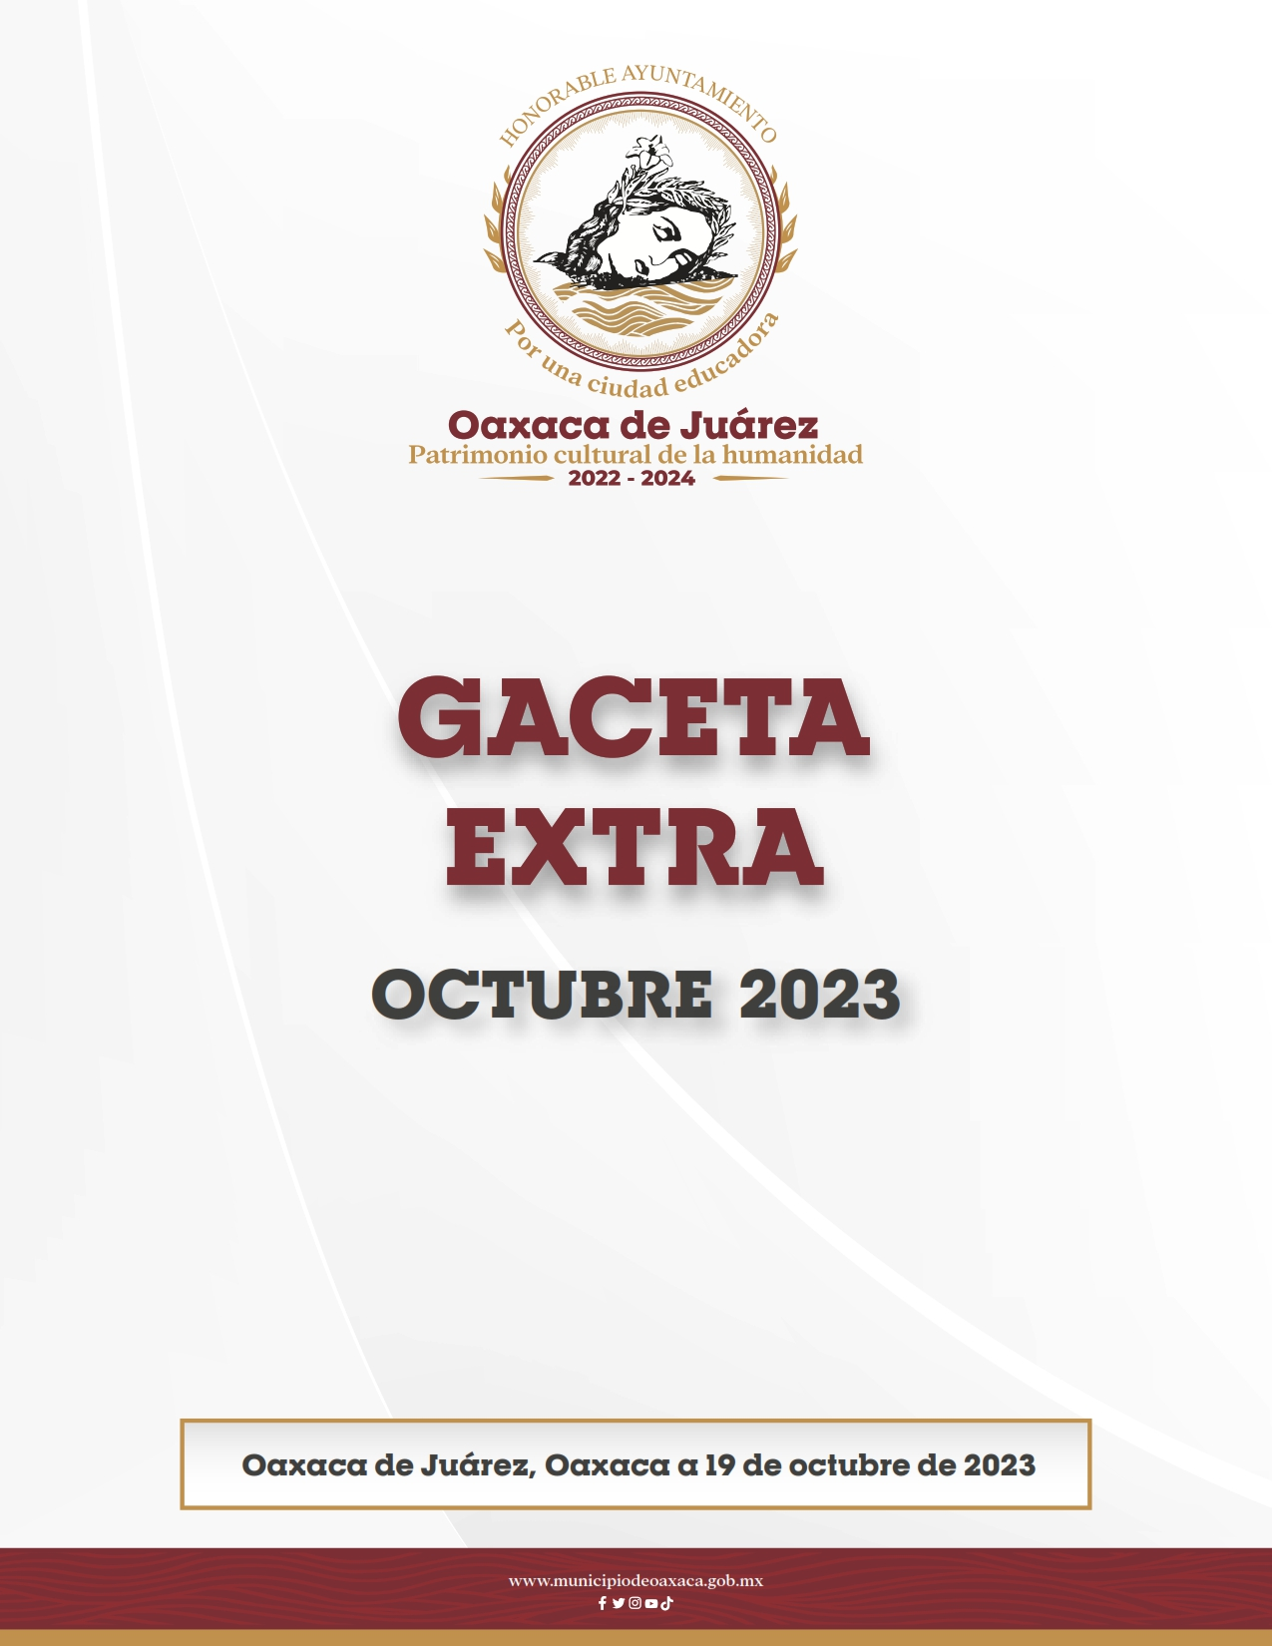

DIRECTORIO
H. Ayuntamiento Constitucional de Oaxaca de Juárez

C. Francisco Martínez Neri
Presidente Municipal Constitucional de Oaxaca de Juárez

C. Nancy Belem Mota Figueroa
Síndica Primera Municipal

C. Jorge Castro Campos
Síndico Segundo Municipal

C. Judith Carreño Hernández
Regidora de Hacienda Municipal y de Transparencia y de Gobierno Abierto

C. René Ricárdez Limón
Regidor de Bienestar y de Normatividad y Nomenclatura Municipal

C. Adriana Morales Sánchez
Regidora de Gobierno y Espectáculos y de Turismo

C. Pavel Renato López Gómez
Regidor de Obras Públicas y Desarrollo Urbano y de Centro Histórico

C. Deyanira Altamirano Gómez
Regidora de Igualdad de Género y de la Ciudad Educadora

C. Ismael Cruz Gaytán
Regidor de Servicios Municipales y de Mercados y Comercio en Vía Pública

C. Claudia Tapia Nolasco
Regidora de Seguridad Ciudadana y Movilidad y de Agencias y Colonias

C. Irasema Aquino González
Regidora de Desarrollo Económico y Mejora Regulatoria

C. Jesús Joaquín Galguera Gómez
Regiduría de Medio Ambiente y Cambio Climático

C. Mirna López Torres
Regidora de Derechos Humanos y Asuntos Indígenas

C. Pablo Alberto Ramírez Puga Domínguez
Regidor de Salud, Sanidad y Asistencia Social

C. Jocabed Betanzos Velázquez
Regidora de Juventud y Deporte y de Atención a Grupos en Situación de Vulnerabilidad

C. Juan Rafael Rosas Herrera
Regidor de Protección Civil y de Zona Metropolitana

Acuerdo PM/PA/25/2023, mediante el que se autoriza el estímulo fiscal de carácter general para que las personas físicas, morales o unidades económicas que realicen el pago por concepto de aprovechamientos, y por conceptos de multas y recargos derivados de contribuciones municipales, durante los meses de octubre, noviembre y diciembre del Ejercicio Fiscal 2023, tengan derecho a una reducción del 50% en dicho concepto, de los Ejercicios Fiscales 2018, 2019, 2020, 2021, 2022 y 2023.

FRANCISCO MARTÍNEZ NERI, Presidente Municipal Constitucional del Municipio de Oaxaca de Juárez, del Estado Libre y Soberano de Oaxaca, a sus habitantes hace saber:

Que el Honorable Ayuntamiento del Municipio de Oaxaca de Juárez, Oaxaca, en uso de sus atribuciones y facultades y con fundamento en lo dispuesto por los artículos 115 fracción II de la Constitución Política de los Estados Unidos Mexicanos; 113 fracción I de la Constitución Política del Estado Libre y Soberano de Oaxaca; 68 fracción V, 136, 137 y 138 de la Ley Orgánica Municipal; 54 fracción IV y 242 del Bando de Policía y Gobierno del Municipio de Oaxaca de Juárez; y 3, 4 y 5 del Reglamento de la Gaceta del Municipio de Oaxaca de Juárez; en sesión Ordinaria de Cabildo de fecha diecinueve de octubre de dos mil veintitrés, tuvo a bien aprobar y expedir el siguiente:

Acuerdo PM/PA/25/2023

C O N S I D E R A N D O

PRIMERO. - Que de conformidad con el artículo 115, fracción IV de la Constitución Política de los Estados Unidos Mexicanos, el cual expresamente establece: "Los municipios administrarán libremente su hacienda, la cual se formará de los rendimientos de los bienes que les pertenezcan, así como de las contribuciones y otros ingresos que las legislaturas establezcan a su favor... ", y en relación con el artículo 113 fracción II de la Constitución Política del Estado Libre y Soberano de Oaxaca, en vigor.

SEGUNDO.- Según lo establecido en el artículo 4, primer párrafo de la Ley de Ingresos del Municipio de Oaxaca de Juárez, Distritito del Centro, Oaxaca, para el Ejercicio Fiscal 2023, se atribuye al Honorable Ayuntamiento Municipal para que mediante acuerdo generado en sesión de Cabildo, se emitan resoluciones de descuentos en el pago de contribuciones, productos, aprovechamientos o accesorios generados, a favor de las personas físicas o morales que lo soliciten y, atendiendo que con el punto de acuerdo PM/PA/11/2023, cuya vigencia culminó el día treinta de septiembre de dos mil veintitrés, se incentivó el pago de las contribuciones municipales y aprovechamientos, registrándose que durante la vigencia de dicho punto de acuerdo 6,090 (seis mil noventa) contribuyentes, cumplieron con sus obligaciones de pago.

En aras de motivar la recaudación de ingresos al H. Ayuntamiento, se considera oportuno, que en este último trimestre del año y con el fin de no tergiversar los principios de generalidad, proporcionalidad y equidad tributaría, y evitando un impacto negativo en la recaudación de ingresos propios del Municipio; apoyando a la economía del Municipio de Oaxaca de Juárez, es importante establecer instrumentos jurídicos adecuados para aligerar la carga de las obligaciones fiscales municipales a los contribuyentes, que no tuvieron la oportunidad de ser beneficiados con estímulos fiscales previos, se pretende que con el presente Punto de Acuerdo, en caso de ser aprobado, que sea un mecanismo que facilite el cumplimiento de obligaciones fiscales en materia municipal.

TERCERO.- De acuerdo con el Artículo 50 del Código Fiscal Municipal del Estado de Oaxaca que a letra dice: "El Ayuntamiento mediante resolución de carácter general podrá: l. Condonar total o parcialmente, el pago de contribuciones y sus accesorios, autorizar su pago a plazo o en parcialidades, cuando se haya afectado o trate de impedir que se afecte la situación de algún lugar en el Municipio o grupos sociales en situación de vulnerabilidad, una rama de actividad, la producción o venta de productos, o la realización de una actividad, así como en casos de catástrofes sufridas por fenómenos meteorológicos, plagas o epidemias".

CUARTO.- Que de conformidad con el artículo 43 fracción LXXII de Ley Orgánica Municipal del Estado de Oaxaca, que a la letra establece que son atribuciones de los Ayuntamientos: "Autorizar estímulos y subsidios fiscales e implementar los programas en que se desarrollarán los mismos" por ello y con la finalidad de coadyuvar directamente con los contribuyentes de la hacienda pública municipal para que cumplan con sus obligaciones fiscales, a las que se encuentran sujetos y así estar al corriente en sus adeudos tributarios, se considera dable otorgar un incentivo fiscal en relación a los accesorios de las contribuciones pendientes, así como de aprovechamientos.

El punto de acuerdo que se propone es fundamental para promover el cumplimiento de pago de aquellos contribuyentes que por diversas circunstancias no han podido regularizar su situación fiscal municipal, desde el ejercicio fiscal 2018 hasta el 2023, lo que se traducirá en el ejercicio de 2024 en la disminución de créditos fiscales por conceptos de accesorios de las contribuciones y aprovechamientos, que permita una nueva relación de confianza entre el gobernado y la autoridad fiscal, en el marco de la presente administración y con la cual se ofrece una oportunidad real y tangible a los contribuyentes de la Hacienda Pública Municipal para regularizar su situación fiscal que no se vieron beneficiados con el punto de acuerdo PM/PA/11/2023, atendiendo a la situación económica imperante, se solicita tenga a bien este H. Cabildo del Municipio de Oaxaca de Juárez, Oaxaca, aprobar el beneficio fiscal en el pago de los aprovechamientos y las contribuciones fiscales Municipales.

Por lo anteriormente expuesto y motivado, esta Presidencia Municipal Constitucional del Honorable Ayuntamiento de Oaxaca de Juárez, Oaxaca, tiene a bien suscribir el siguiente:

P U N T O D E A C U E R D O

PRIMERO. Se autoriza el estímulo fiscal de carácter general en los siguientes términos:

a) Las personas físicas, morales o unidades económicas que realicen el pago por concepto de aprovechamientos, a partir de la publicación del presente punto de acuerdo y hasta el 31 de diciembre del ejercicio fiscal 2023, tendrán derecho a la reducción del 50% (cincuenta por ciento) en dicho concepto, de los ejercicios fiscales 2018, 2019, 2020, 2021, 2022 y 2023.

b) Las personas físicas, morales o unidades económicas que realicen el pago de sus obligaciones fiscales Municipales, a partir de la publicación del presente punto de acuerdo y hasta el 31 de diciembre del ejercicio fiscal 2023, tendrán derecho a la reducción del 50% (cincuenta por ciento) en conceptos de multas y recargos derivados de contribuciones municipales, de los ejercicios fiscales 2018, 2019, 2020, 2021, 2022 y 2023.

SEGUNDO. El estímulo otorgado en el presente Punto de. Acuerdo se encontrará vigente a partir de su publicación y hasta el 31 de diciembre del ejercicio fiscal 2023.

TERCERO. Se instruye a la Tesorería Municipal para el efectivo cumplimiento de la presente determinación a través de las cajas recaudadoras adscritas a la Dirección de Ingresos.

CUARTO. La interpretación del presente Punto de Acuerdo para efectos administrativos y fiscales corresponderá a la Tesorería Municipal de conformidad con el artículo 95 fracción XXIII de Ley Orgánica Municipal del Estado de Oaxaca, vigente.

QUINTO. La presente determinación no tiene efectos restitutorios respecto de los pagos efectuados con antelación a la entrada en vigor de la misma, ni durante su vigencia, por lo que los contribuyentes que hayan pagado sobre los conceptos beneficiados en el presente Acuerdo, no serán acreedores a ningún tipo de devolución.

T R A N S I T O R I O S

PRIMERO. El presente acuerdo surtirá efectos el día de su publicación.

SEGUNDO. Publíquese en la Gaceta Municipal que corresponda.

NOTIFIQUESE(sic) Y CÚMPLASE.

En cumplimiento a lo dispuesto por los artículos 68 fracción V de la Ley Orgánica Municipal; 5 del Reglamento de la Gaceta del Municipio de Oaxaca de Juárez; y para su debida publicación y observancia, se promulga el anterior acuerdo en el Palacio Municipal de este Municipio de Oaxaca de Juárez.

DADO EN EL SALÓN DE CABILDO “PORFIRIO DÍAZ MORI” DEL HONORABLE AYUNTAMIENTO DEL MUNICIPIO DE OAXACA DE JUÁREZ, EL DÍA DIECINUEVE DE OCTUBRE DEL AÑO DOS MIL VEINTITRÉS.

ATENTAMENTE
“EL RESPETO AL DERECHO AJENO ES LA PAZ”
PRESIDENTE MUNICIPAL CONSTITUCIONAL DE OAXACA DE JUÁREZ.

FRANCISCO MARTÍNEZ NERI.

ATENTAMENTE
“EL RESPETO AL DERECHO AJENO ES LA PAZ”
SECRETARIA MUNICIPAL DE OAXACA DE JUÁREZ.

EDITH ELENA RODRÍGUEZ ESCOBAR.

Se publica la presente Gaceta Municipal con fundamento en lo establecido por los artículos 1, 2, 3, 5, 6 y 11 del Reglamento de la Gaceta del Municipio de Oaxaca de Juárez.
Calle Morelos, número exterior 108, Centro Histórico, C.P. 68000. Oaxaca de Juárez, Oaxaca. Teléfono 951 501 55 05 y 501 55 06.

